**INFORME DE REPARACIÓN**

**ODT 2888**

**CLIENTE**

**TRANSPORTE DE CARGA EXTREMO S.A.S.**

**CILINDROS HIDRAULICOS TIPO BOTELLA DOBLE Y SIMPLE EFECTO**

**TABLA DE CONTENIDO**

ACTA DE CONFORMIDAD 3

CERTIFICADO DE GARANTÍA 5

INFORME DIAGNOSTICO 7

INFORME DE REPARACIÓN 10

REPORTE DE PRUEBA HIDRÁULICA 13

CERTIFICADOS DE CALIBRACIÓN DE INSTRUMENTOS DE MEDICIÓN 16

CERTIFICACIÓN DEL PERSONAL 19

# 

# ACTA DE CONFORMIDAD

Bogotá Haga clic aquí o pulse para escribir una fecha.

Señor(s)

TRANSPORTE DE CARGA EXTREMO S.A.S.

Asunto:   
ACTA DE CONFORMIDAD

Por medio de la presente **HYDRAULICTECH S.A.S.**, hace entrega de los trabajos de Diagnostico, reparación y pruebas del cilindro hidráulico identificado con **ORDEN DE TRABAJO #** 2888.

Estos trabajos fueron realizados dando cumplimento a las prácticas recomendadas según las siguientes especificaciones:

1. FMEA (Failure Mode and Effect Analysis) IEC EN 61508

|  |  |
| --- | --- |
| 0, 0 | 0, 1 |
| 1, 0 | Haga clic aquí o pulse para escribir una fecha. |

La presente se entrega dando cumplimiento a los compromisos pactados por las partes junto con el dossier de inspección, reparación y pruebas.

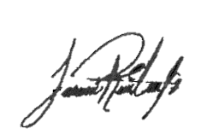Cordialmente.

____________________________

Ing. Jeisson Andres Rodriguez

# 

# CERTIFICADO DE GARANTÍA

**GARANTÍA GENERAL DE COMPONENTES Y SERVICIOS SUMINISTRADOS POR HYDRAULICTECH S.A.S.**

La presente garantía solo es válida únicamente si HYDRAULICTECH ha efectuado el montaje, instalación, calibración y puesta en marcha de los equipos y componentes; siempre y cuando la factura por la compra de estos elementos y el servicio de instalación se encuentre completamente cancelados, HYDRAULICTECH no garantiza partes ni circuitos eléctricos y electrónicos.

HYDRAULICTECH garantiza los componentes especificados en la factura correspondiente expedida por HYDRAULICTECH, contra posibles fallas en la mano de obra y en el caso de repuestos o elementos por defectos de fabricación o fallas detectadas en materiales a él incorporadas, durante 90 (noventa) días calendario a partir de la fecha de entrega del producto. Esta garantía consiste en reparar o reemplazar las piezas defectuosas que impidan el óptimo rendimiento del producto, según los parámetros que hayan regido para la contratación de las tareas efectuadas, sin costo alguno para el comprador, exceptuando los gastos de transporte del personal, del equipo o del repuesto que el servicio ocasione.

Nos reservamos el derecho de retener las partes defectuosas del equipo, a fin de poder establecer claramente el motivo del reclamo, mejorar nuestros diseños y establecer las respectivas responsabilidades.

HYDRAULICTECH S.A.S. da una garantía de seis (6) meses a los equipos reparados considerando que el equipo sea operado de manera adecuada por parte del cliente.

**CAUSALES DE PERDIDA DE ESTA GARANTÍA:**

1. Por el hecho de que se hagan intervenciones de cualquier tipo, reparaciones o revisiones por personas ajenas al departamento de ingeniería y/o mantenimiento de HYDRAULICTECH S.A.S.
2. Daños ocasionados por mal uso del sistema.
3. Daños ocasionados por accidentes, o mala manipulación por parte de la persona a cargo.
4. Daños, rupturas o averías en los componentes que no correspondan a defectos de fabricación o mano de obra (ensamble).
5. Generación de intervenciones a la unidad sin validación por parte de HYDRAULICTECH S.A.S. que generen cambios en el funcionamiento de esta.
6. Daños o averías ocasionados por líquidos o derrames que afecten la integridad de los elementos suministrados por HYDRAULICTECH S.A.S.
7. Daños o averías generados por eventos de fuerza mayor o no controlables (catástrofes naturales).
8. Si el producto ha operado en condiciones diferentes o adversas a las especificaciones de funcionamiento indicadas en la cotización, ficha técnica y/o manual del fabricante; parámetros dados por HYDRAULICTECH S.A.S., a través de su departamento de ingeniería o personal técnico, o por no aplicar recomendaciones dadas en informes de servicio y recomendaciones dadas en el sitio de instalación.
9. Por componentes, elementos o partes que sean acondicionados a la unidad sin previa revisión de HYDRAULICTECH S.A.S. donde se desconozca su procedencia u origen, que sean dispuestos a cubrir de algún mantenimiento de esta.
10. Por carencia, mal estado o mala calidad del aceite y condiciones de operaciones no recomendadas para este tipo de productos.
11. Por excesos de presión o picos de presión contrarios a lo normalmente establecido para este tipo de productos.
12. Si el producto sufre daños causados por mala manipulación o mal manejo por parte de personal inexperto o inapropiado.
13. Por carencia de mantenimiento adecuado.
14. Vástagos expuestos a contaminación demasiado abrasiva, golpes y rayones en el mismo.
15. La no aprobación de las reparaciones requeridas y recomendadas por el departamento de ingeniería y mantenimiento de HYDRAULICTECH S.A.S. para el buen funcionamiento del equipo, es decir, la no ejecución de todas las mejoras necesarias para la completa operatividad del equipo, esto contando con el aval del cliente mismo.

Bajo ningún motivo se asume la responsabilidad por daños, averías, paradas de los equipos, daños ocasionados indirectamente, accidentes por consecuencias especiales, o pérdidas de ingresos, ganancias y/o negociaciones.

# 

# INFORME DIAGNOSTICO

|  |  |  |  |  |  |  |  |  |  |  |  |  |  |  |  |  |  |  |  |  |  |  |  |  |  |
| --- | --- | --- | --- | --- | --- | --- | --- | --- | --- | --- | --- | --- | --- | --- | --- | --- | --- | --- | --- | --- | --- | --- | --- | --- | --- |
| 2, 20 | | | | | | | | | | | | | | | | | | | | | 0, 25 | | | | |
| 1, 25 | | | | |
| 2, 25 | | | | |
| 3, 25 | | | | | | | | | | | | | | | | | | | | | | | | | |
| 4, 0 | 4, 2 | | 4, 5 | | | 4, 10 | | | | | 4, 15 | | | | | 4, 19 | | | | 4, 22 | | | 4, 25 | | |
| 5, 0 | 5, 7 | | | | | | | 5, 9 | | 5, 14 | | | | | 5, 17 | | | 5, 21 | | | | 5, 24 | | | 5, 25 |
| 6, 25 | | | | | | | | | | | | | | | | | | | | | | | | | |
| 7, 3 | | | | 7, 12 | | | | | | | | | 7, 18 | | | | | | 7, 25 | | | | | | |
| 8, 3 | | | | 8, 12 | | | | | | | | | 8, 18 | | | | | | 8, 25 | | | | | | |
| 9, 16 | | | | | | | | | | | | | | | | | 9, 25 | | | | | | | | |
| 10, 0 | 10, 1 | 10, 4 | | | 10, 6 | | 10, 8 | | 10, 13 | | | | | 10, 16 | | | 10, 18 | | 10, 23 | | | | | 10, 25 | |
| 11, 0 | 11, 1 | 11, 4 | | | 11, 6 | | 11, 16 | | | | | | | | | | 11, 18 | | 11, 23 | | | | | 11, 25 | |
| 12, 1 | | 12, 16 | | | | | | | | | | | | | | | 12, 18 | | 12, 23 | | | | | 12, 25 | |
| 13, 1 | | 13, 16 | | | | | | | | | | | | | | | 13, 18 | | 13, 23 | | | | | 13, 25 | |
| 14, 1 | | 14, 16 | | | | | | | | | | | | | | | 14, 18 | | 14, 23 | | | | | 14, 25 | |
| 15, 1 | | 15, 16 | | | | | | | | | | | | | | | 15, 18 | | 15, 23 | | | | | 15, 25 | |
| 16, 16 | | | | | | | | | | | | | | | | | 16, 18 | | 16, 23 | | | | | 16, 25 | |
| 19, 16 | | | | | | | | | | | | | | | | | 17, 18 | | 17, 23 | | | | | 17, 25 | |
| 18, 25 | | | | | | | | |
| 19, 25 | | | | | | | | |
| 20, 25 | | | | | | | | | | | | | | | | | | | | | | | | | |
| 21, 25 | | | | | | | | | | | | | | | | | | | | | | | | | |
| 22, 25 | | | | | | | | | | | | | | | | | | | | | | | | | |
| 23, 11 | | | | | | | | | | | | 23, 25 | | | | | | | | | | | | | |
| 24, 11 | | | | | | | | | | | | 24, 25 | | | | | | | | | | | | | |
| 25, 11 | | | | | | | | | | | | 25, 25 | | | | | | | | | | | | | |
| 26, 11 | | | | | | | | | | | | 26, 25 | | | | | | | | | | | | | |

|  |  |
| --- | --- |
| 0, 0 | 0, 1 |
| 1, 0 | 1, 1 |
| 2, 0 | 2, 1 |
| 3, 0 | 3, 1 |
| 4, 0 | 4, 1 |
| 5, 0 | 5, 1 |
| 6, 0 | 6, 1 |
| 7, 0 | 7, 1 |

|  |  |
| --- | --- |
| 0, 0 | 2, 1 |
| 1, 0 |
| 2, 0 |
| 3, 1 | |
| 4, 0 | 4, 1 |
| 5, 0 | 5, 1 |

# 

# INFORME DE REPARACIÓN

|  |  |  |  |  |  |  |  |  |  |  |  |  |  |  |  |  |  |  |  |  |  |  |  |
| --- | --- | --- | --- | --- | --- | --- | --- | --- | --- | --- | --- | --- | --- | --- | --- | --- | --- | --- | --- | --- | --- | --- | --- |
| 2, 18 | | | | | | | | | | | | | | | | | | | 0, 23 | | | | |
| 1, 23 | | | | |
| 2, 23 | | | | |
| 3, 23 | | | | | | | | | | | | | | | | | | | | | | | |
| 4, 0 | 4, 1 | 4, 3 | | 4, 8 | | | | | 4, 13 | | | | | 4, 17 | | | | 4, 20 | | | 4, 23 | | |
| 5, 0 | 5, 6 | | | | | | 5, 8 | | 5, 12 | | | | 5, 15 | | | 5, 19 | | | | 5, 22 | | | 5, 23 |
| 6, 23 | | | | | | | | | | | | | | | | | | | | | | | |
| 7, 2 | | | 7, 10 | | | | | | | | 7, 16 | | | | | | 7, 23 | | | | | | |
| 8, 2 | | | 8, 10 | | | | | | | | 8, 16 | | | | | | 8, 23 | | | | | | |
| 9, 10 | | | | | | | | | | | 9, 23 | | | | | | | | | | | | |
| 10, 0 | 10, 1 | 10, 4 | | | 10, 5 | 10, 7 | | 10, 11 | | | | 10, 14 | | | 10, 16 | | 10, 21 | | | | | 10, 23 | |
| 11, 0 | 11, 1 | 11, 4 | | | 11, 5 | 11, 14 | | | | | | | | | 11, 16 | | 11, 21 | | | | | 11, 23 | |
| 12, 1 | | 12, 14 | | | | | | | | | | | | | 12, 16 | | 12, 21 | | | | | 12, 23 | |
| 13, 1 | | 13, 14 | | | | | | | | | | | | | 13, 16 | | 13, 21 | | | | | 13, 23 | |
| 14, 1 | | 14, 14 | | | | | | | | | | | | | 14, 16 | | 14, 21 | | | | | 14, 23 | |
| 15, 14 | | | | | | | | | | | | | | | 15, 16 | | 15, 21 | | | | | 15, 23 | |
| 17, 14 | | | | | | | | | | | | | | | 16, 16 | | 16, 21 | | | | | 16, 23 | |
| 17, 16 | | 17, 21 | | | | | 17, 23 | |
| 18, 23 | | | | | | | | | | | | | | | | | | | | | | | |
| 19, 9 | | | | | | | | | | 19, 23 | | | | | | | | | | | | | |
| 20, 9 | | | | | | | | | | 20, 23 | | | | | | | | | | | | | |
| 21, 9 | | | | | | | | | | 21, 23 | | | | | | | | | | | | | |
| 22, 9 | | | | | | | | | | 22, 23 | | | | | | | | | | | | | |

|  |  |
| --- | --- |
| 0, 0 | 0, 1 |
| 1, 0 | 1, 1 |
| 2, 0 | 2, 1 |
| 3, 0 | 3, 1 |
| 4, 0 | 4, 1 |
| 5, 0 | 5, 1 |
| 6, 0 | 6, 1 |
| 7, 0 | 7, 1 |
| 8, 0 | 8, 1 |
| 9, 0 | 10, 1 |
| 10, 0 |
| 11, 1 | |
| 12, 0 | 12, 1 |
| 13, 0 | 13, 1 |

# REPORTE DE PRUEBA HIDRÁULICA

|  |  |  |  |  |  |  |  |  |  |  |  |  |  |  |  |  |  |  |  |  |  |  |
| --- | --- | --- | --- | --- | --- | --- | --- | --- | --- | --- | --- | --- | --- | --- | --- | --- | --- | --- | --- | --- | --- | --- |
| 2, 17 | | | | | | | | | | | | | | | | | | 0, 22 | | | | |
| 1, 22 | | | | |
| 2, 22 | | | | |
| 3, 22 | | | | | | | | | | | | | | | | | | | | | | |
| 4, 0 | 4, 2 | | 4, 6 | | | | 4, 9 | | | 4, 11 | | 4, 16 | | | | | 4, 18 | | 4, 22 | | | |
| 5, 0 | 5, 9 | | | | | | | | | 5, 12 | | | 5, 16 | | | | 5, 21 | | | | | 5, 22 |
| 6, 22 | | | | | | | | | | | | | | | | | | | | | | |
| 7, 3 | | | | 7, 5 | | 7, 7 | | 7, 10 | | | 7, 14 | | | | 7, 15 | 7, 19 | | | | 7, 22 | | |
| 8, 3 | | | | 8, 10 | | | | | | | 8, 14 | | | | 8, 22 | | | | | | | |
| 9, 3 | | | | 9, 10 | | | | | | | 9, 14 | | | | 9, 22 | | | | | | | |
| 10, 3 | | | | 10, 10 | | | | | | | 10, 14 | | | | 10, 22 | | | | | | | |
| 11, 3 | | | | 11, 10 | | | | | | | 11, 14 | | | | 11, 22 | | | | | | | |
| 12, 3 | | | | 12, 10 | | | | | | | 12, 14 | | | | 12, 22 | | | | | | | |
| 13, 3 | | | | 13, 10 | | | | | | | 13, 14 | | | | 13, 22 | | | | | | | |
| 14, 22 | | | | | | | | | | | | | | | | | | | | | | |
| 15, 22 | | | | | | | | | | | | | | | | | | | | | | |
| 16, 1 | | 16, 4 | | | 16, 8 | | | | 16, 12 | | | | 16, 13 | 16, 17 | | | | 16, 20 | | | 16, 22 | |
| 17, 1 | | 17, 4 | | | 17, 8 | | | | 17, 12 | | | | 24, 13 | 17, 17 | | | | 17, 20 | | | 17, 22 | |
| 18, 1 | | 18, 4 | | | 18, 8 | | | | 18, 12 | | | | 18, 17 | | | | 18, 20 | | | 18, 22 | |
| 19, 1 | | 19, 4 | | | 19, 8 | | | | 19, 12 | | | | 19, 17 | | | | 19, 20 | | | 19, 22 | |
| 20, 1 | | 20, 4 | | | 20, 8 | | | | 20, 12 | | | | 20, 17 | | | | 20, 20 | | | 20, 22 | |
| 21, 1 | | 21, 4 | | | 21, 8 | | | | 21, 12 | | | | 21, 17 | | | | 21, 20 | | | 21, 22 | |
| 22, 1 | | 22, 4 | | | 22, 8 | | | | 22, 12 | | | | 22, 17 | | | | 22, 20 | | | 22, 22 | |
| 23, 1 | | 23, 4 | | | 23, 8 | | | | 23, 12 | | | | 23, 17 | | | | 23, 20 | | | 23, 22 | |
| 24, 1 | | 24, 4 | | | 24, 8 | | | | 24, 12 | | | | 24, 17 | | | | 24, 20 | | | 24, 22 | |

|  |  |  |  |  |  |
| --- | --- | --- | --- | --- | --- |
| 0, 5 | | | | | |
| 1, 5 | | | | | |
| 2, 5 | | | | | |
| 3, 1 | | 3, 2 | 3, 4 | | 3, 5 |
| 4, 1 | | 4, 2 | 4, 4 | | 4, 5 |
| 5, 1 | | 5, 2 | 5, 4 | | 5, 5 |
| 6, 1 | | 6, 2 | 6, 4 | | 6, 5 |
| 7, 1 | | 7, 2 | 7, 4 | | 7, 5 |
| 8, 1 | | 8, 2 | 8, 4 | | 8, 5 |
| 9, 1 | | 9, 2 | 9, 4 | | 9, 5 |
| 10, 5 | | | | | |
| 11, 3 | | | | 11, 5 | |
| 12, 0 | 12, 5 | | | | |
| 13, 0 | 13, 5 | | | | |

# 

# CERTIFICADOS DE CALIBRACIÓN DE INSTRUMENTOS DE MEDICIÓN

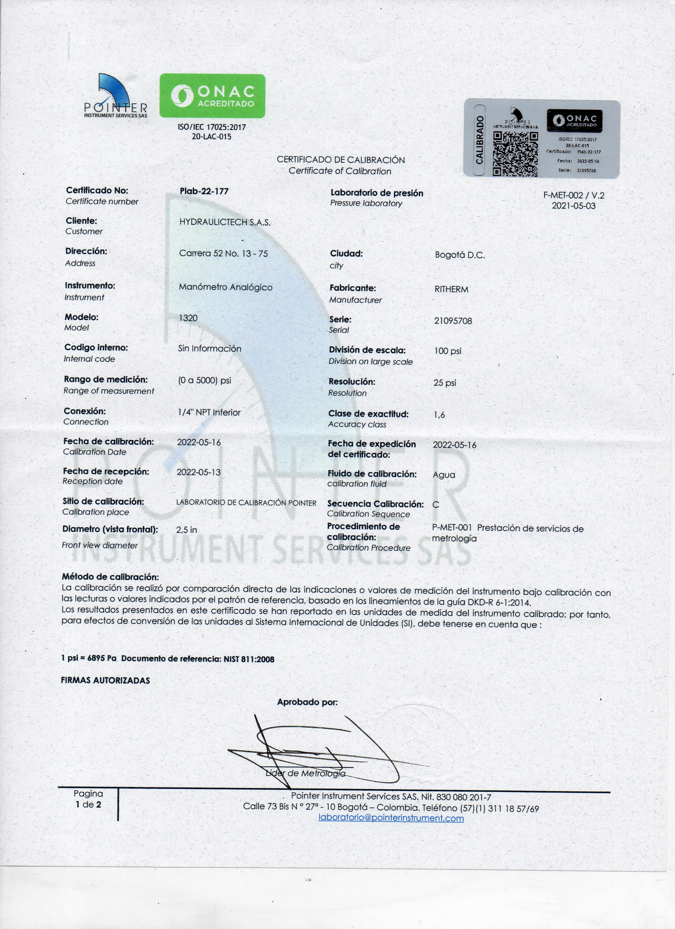

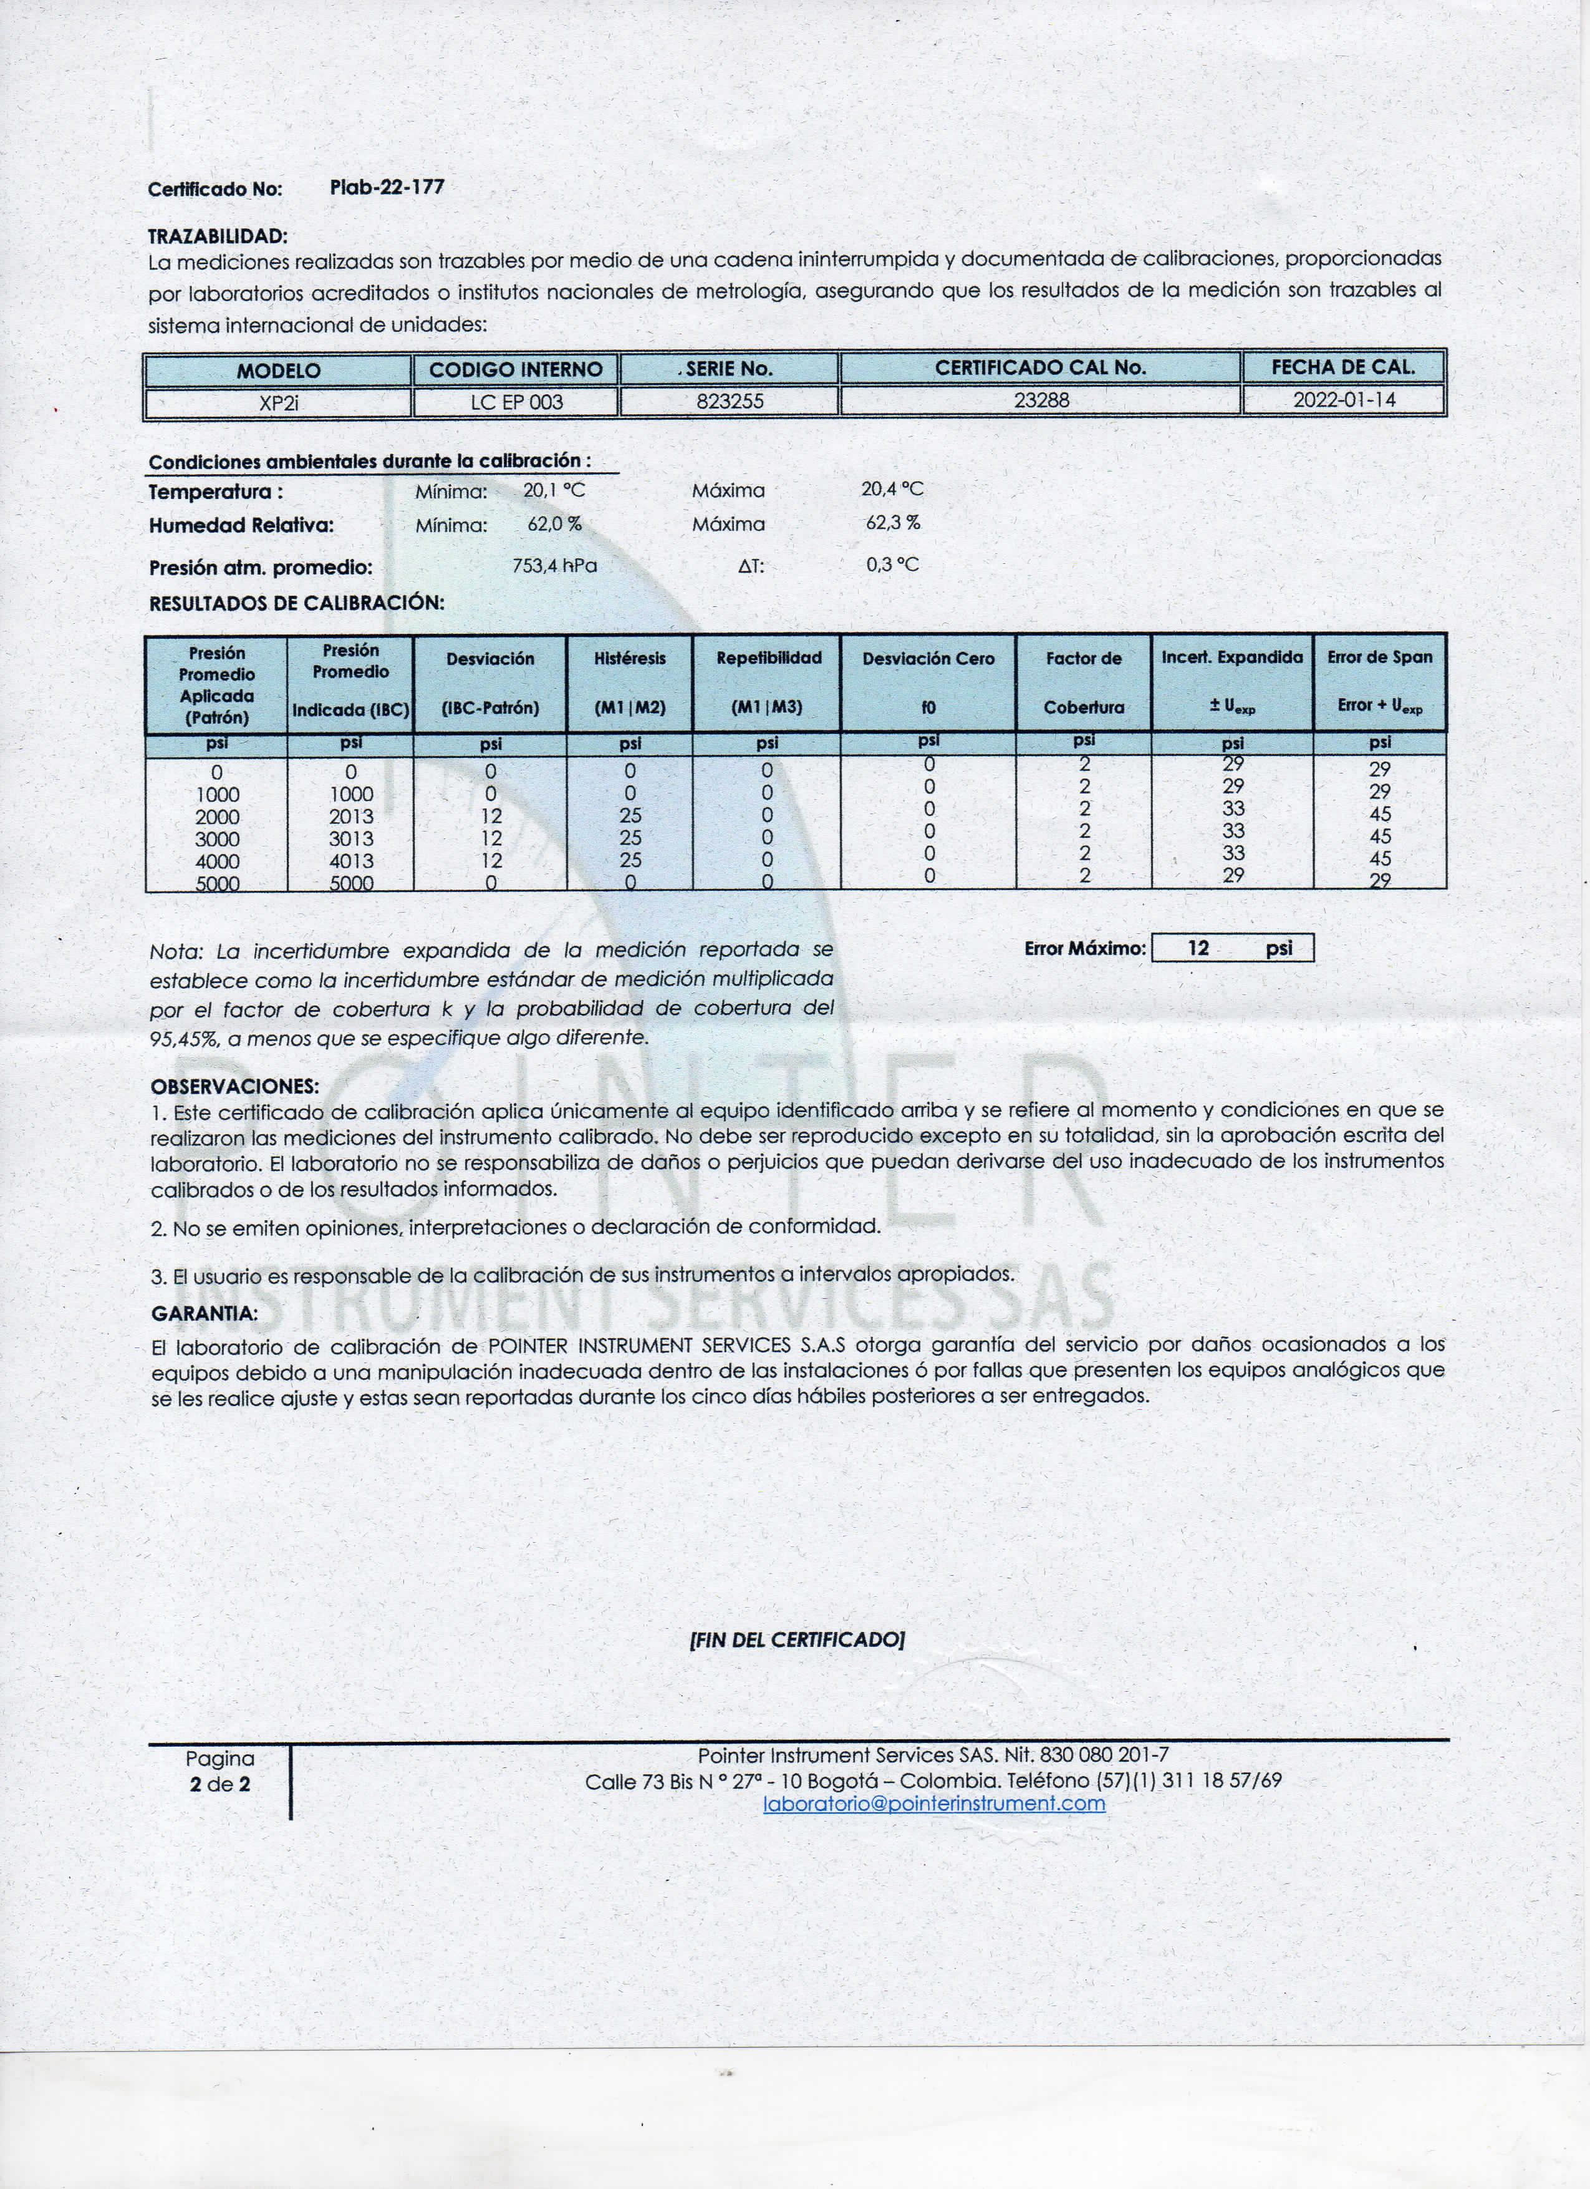

# CERTIFICACIÓN DEL PERSONAL

